Original Text: প্রাথমিকভাবে জানা গেছে, মোজাফফর হোসেন নামের এক ব্যক্তির মৃত্যু হয়েছে। Extracted Keywords: [হোসেন, মোজাফফর, জানা, নামের, প্রাথমিকভাবে, হয়েছে, ব্যক্তির]
Extracted keywords embedding plot with respect to mean embedding
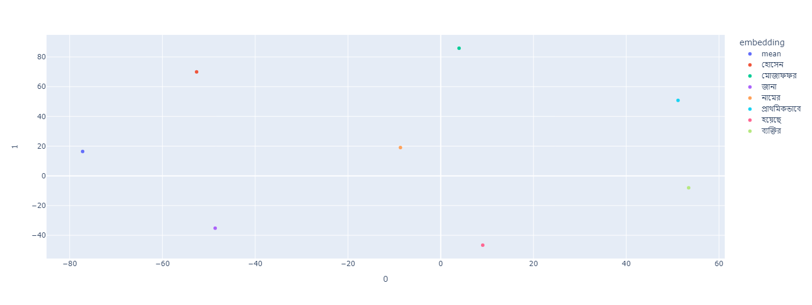
Original Text: শূন্য আসনে গত ২৯ মার্চ উপনির্বাচন অনুষ্ঠিত হয়।
Extracted keywords: [অনুষ্ঠিত, আসনে, উপনির্বাচন, হয়, শূন্য]
Extracted keywords embedding plot with respect to mean embedding
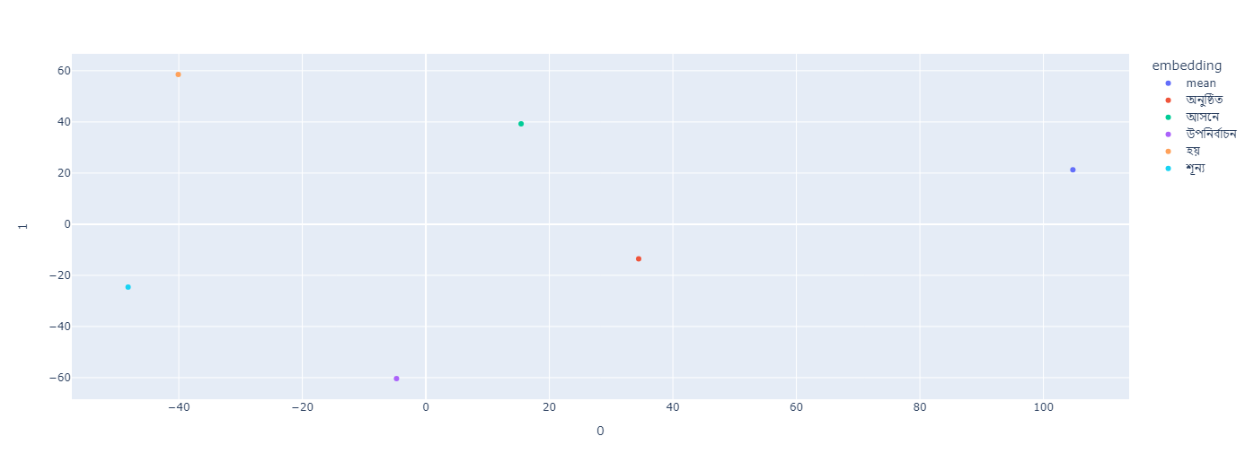

Original Text: কিন্তু সেসবের কোনোটির সঙ্গেই অতীতের দোকানটির মিল নেই।
Extracted keywords: [অতীতের, দোকানটির, সেসবের, কোনোটির, সঙ্গেই]
Extracted keywords embedding plot with respect to mean embedding

